Weekendkamp Gidsen te Roermond
3, 4 en 5 november 2017

Het moment was eindelijk aangebroken, het eerste weekendkamp van dit seizoen. Voor vele gidsen ook meteen het eerste weekendkamp buiten het vertrouwde HK. Dit zorgde ervoor dat de nodige zenuwen toch wel aanwezig waren. Bij de gidsen, maar eveneens bij de ouders. Het idee om, met de weersverwachtingen in het achterhoofd, in tenten te slapen maakte het des te spannender.
Tevens was dit ook de vuurdoop voor het ‘nieuwe’ uitgedunde leidingteam. Al met al dus een avontuurlijk weekend voor de boeg.

Vrijdag
Rond een uur of zeven kwamen de gidsen met al hun bagage en fiets binnen druppelen op het HK. De bus was al wat gevuld met het kleine beetje materialen, dat we nodig dachten te hebben voor het weekend en hierbij paste nog maar net alle bagage (lees: ‘snuik’) van de gidsen. Nadat we gecheckt hadden of iedereen er was die er moest zijn, konden we na een korte fietsinstructie en een snelle verlichtingsreparatie door Cécile beginnen aan de lange en barre tocht naar het kampterrein.
Aangekomen op het kampterrein Heidebaan bleek dat de fietstocht toch wel meeviel. De wind hadden we in de rug en het verkeer hield rekening met de slinger van enthousiaste gidsen. Nadat de bus was uitgeladen, kon er begonnen worden aan het opzetten van de tenten. Dit was door het hoge gras en de duisternis voor de meesten een behoorlijke uitdaging. Maar iedere uitdaging kan overwonnen worden en zo ook deze keer. Later op de avond kwamen er nog een paar verlate gidsen aan, die door de tomtom een leuke toeristische avondetappe hadden gereden. Als afsluiter van deze avond was er nog een lekkere snack, brood op stok met daarin een overheerlijke knakworst. Na het verorberen van dit smakelijke laatste avondmaal was het tijd om te wassen en de slaapzak op te zoeken, al bleef het wel lang onrustig in de tenten.

Zaterdag
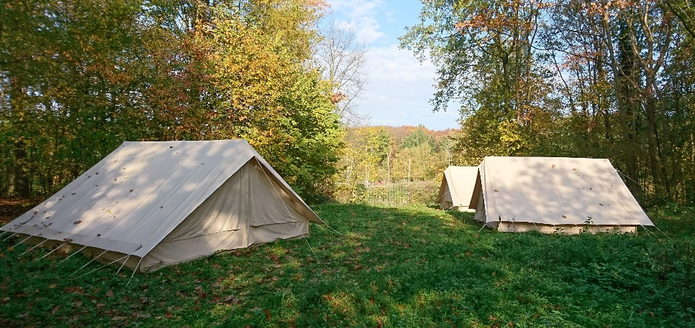
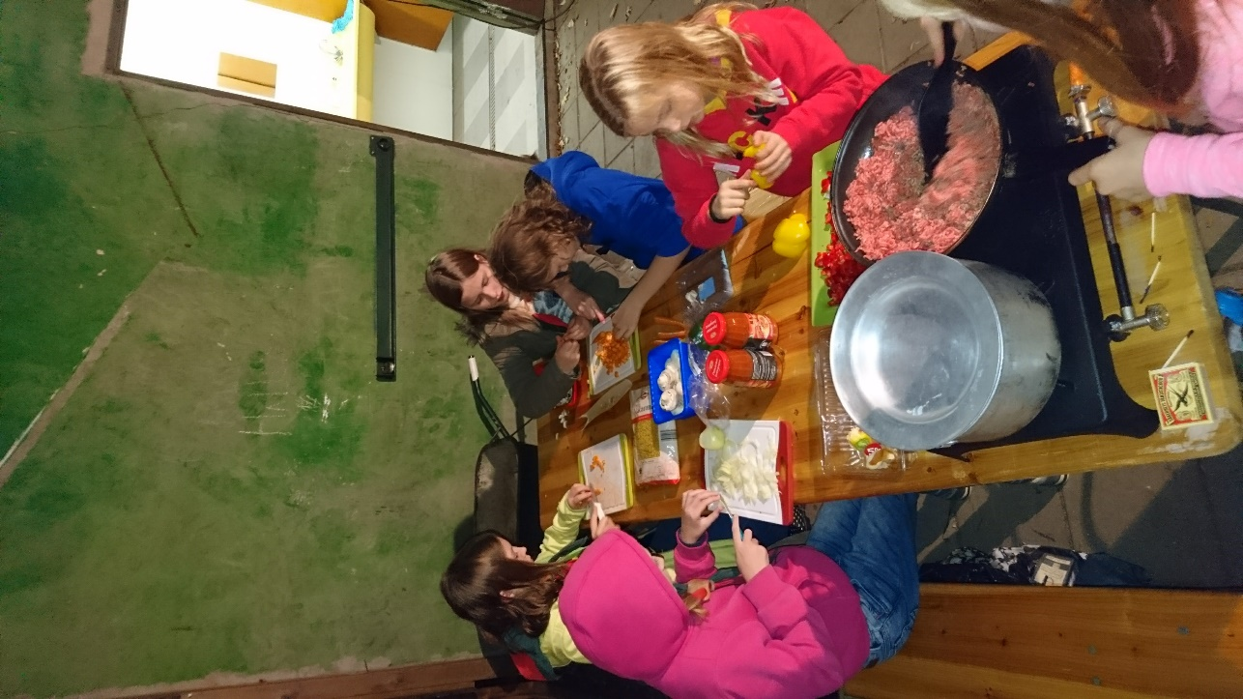
De gidsen waren alweer vroeg wakker, of laten we zeggen, zeer vroeg. Nadat de leiding hun gebruikelijke ochtendritueel had uitgevoerd, mochten de gidsen dan ook eindelijk de tent uit en zich klaar maken voor de nieuwe dag. Toen het ontbijt voor de broodnodige energie had gezorgd, was het tijd voor het ochtendprogramma. We gingen naar een open plek in het bos waar vanaf een afgesproken punt 2 schatkisten, met onbekende inhoud, werden verstopt. De bedoeling was om een echte schatkaart te maken voor het andere groepje, zodat zij die later konden gaan zoeken. Bij terugkomst op het kampterrein werden de schatkaarten nog wat geperfectioneerd en veilig opgeborgen, dat niemand anders de schat kon vinden. Het was ondertussen alweer bijna middag, dus tijd voor de lunch. Na een goede bodem te hebben gelegd, was het nu tijd voor het zware en uitputtende middagprogramma. Helaas kon Silke er bijna niet aan meedoen, omdat ze haar fietsensleutel kwijt was. Maar de leiding is niet de vervelendste en zij kon mee met de wagen naar het programma. Lekker op de fiets naar het zwembad en daar relax bubbelen in de jacuzzi was de bedoeling, maar voordat we daar aankwamen was er al een pech gevalletje en moest de fiets van Jill ingeladen worden. Eindelijk aangekomen in het zwembad, konden de gidsen niet wachten om het zwembad in te springen en natuurlijk de leiding te soppen. Met het soppen hebben ze zelfs nog een ijsje verdiend. Ja ja, raar maar waar. Nadat iedereen weer schoon geweekt was, gingen we weer terug naar het kampterrein. Daar aangekomen was er even een momentje om te chillen en de natte zwemkleren een beetje uit te hangen. Nu iedereen weer bijgekomen was van het zwemmen, kon er begonnen worden aan het avondeten. Op het menu stond een zelfgemaakte macaroni. De gidsen hebben zelf alle groenten gesneden, inclusief de minder lekkere of zelfs ‘vieze’ ingrediënten. Ook zijn alle ingrediënten in de macaroni gekomen en gegeten door iedereen. De oudste gidsen hadden zich in het zwembad zo hard uitgesloofd, dat ze met z’n vijven ongeveer 1 kilo macaroni hebben verorberd. Vervolgens was het tijd voor de afwas, met enige tegenzin werden de taken netjes verdeeld en was binnen mum van tijd alles weer schoon en opgeruimd. Ondertussen dachten een aantal gidsen zelfs al dat het al 11 uur was en dat ze zo naar bed konden, maar het was pas half 8. Na een kleine rustpauze stond er een potje bulldog op het programma. Dit ‘vriendelijke’ spel viel bij iedereen wel in de smaak. Nu was het tijd voor de laatste activiteit van de avond, het schat zoeken! Bij sommige gidsen kwamen er wel wat twijfels. Wat als we nu een wildzwijn tegen komen, of dat ze aan het jagen zijn…. Na een geruststellend woordje van de leiding was iedereen klaar voor het avontuur. De schatkaart was voor beide teams goed te ontcijferen, maar het vinden van de schat was nog een uitdaging. Toen de schatten waren gevonden, zijn we gezamenlijk teruggelopen en op het terrein was het moment dan eindelijk daar. Wat zou er toch in die schatkisten zitten. Het was een hele zak snoep voor iedere gids, waar ze nog even lekker van konden peuzelen. Hierna was het weer de hoogste tijd om slaapzak op te gaan zoeken. Dit vonden de meeste gidsen geen enkel probleem, het was daarna ook snel rustig in de tenten. Onder het genot van een drankje borrelde de leiding nog gezellig even na.

Zondag
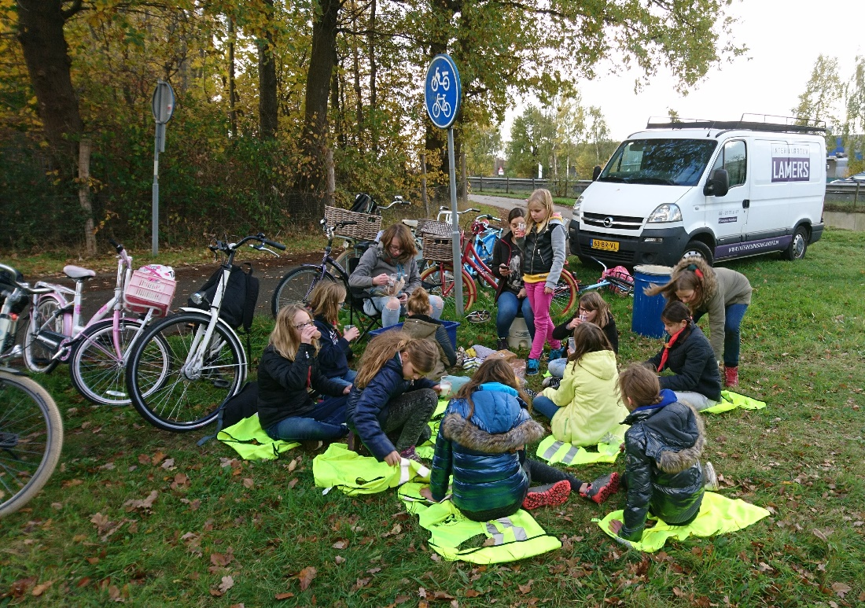
Deze morgen werden we al vroeg wakker gemaakt door onze ‘vriend’ de regen. Hierdoor lieten we ons echter niet tegenhouden en stonden weer op om na een klats water in het gezicht, fris en fruitig aan het ontbijt te verschijnen. Het ontbijt was dit keer wel wat anders dan anders. Het was het grote ruilontbijt, wat inhoud dat je maar een soort beleg op de tafel hebt staan en elke keer weer moest ruilen met de leiding om aan ander beleg te komen. Het drinken was onbeperkt en bij dit alles werd ook nog een eens lekker eitje met gebakken ham geserveerd. Na dit heerlijke aparte ontbijt was het tijd voor de laatste keer afwassen. Verder konden de gidsen weer alle bagage die ze netjes uitgestald hadden in de tent weer opbergen in de weekendtassen, zodat de tenten leeg waren en daarna opgevouwen konden worden. Door de natte bedoeling van de morgen duurde dit alles wat langer dan verwacht, maar iedereen droeg zijn steentje bij om alles zo snel mogelijk opgeruimd te hebben. Toen alles weer in de bus was geladen, werd er nog snel een vliegende boterham genuttigd. Daarna konden we met zijn allen weer op de fiets stappen om terug naar Horn te gaan. Zelfs Jill kon weer fietsen, want haar fiets was namelijk uiterst professioneel door de leiding de avond ervoor nog tijdelijk gerepareerd. De terugweg verliep soepel en we waren, net voordat de regen weer met bakken uit de hemel viel, terug op het HK. De ouders hadden ondertussen Sien al geholpen met de bus uitladen en zo konden de gidsen snel naar huis.
Lekker weer uitrusten voor de komende troepavond.

